Nome: |  |  | Data: ___/___/2020
Unidade Escolar: |  |  | Ano: 8º
Componente Curricular: Língua Inglesa
Tema/ Conhecimento: Simple future
Habilidade: (EF08LI05-A) Relacionar as partes verbais e não verbais de um texto para compreender as informações implícitas ou explicitas e inferir significados para construir interações discursivas relacionadas aos sonhos e projetos pessoais e profissionais sobre o futuro.

ATIVIDADES:

Leia os textos e responda no caderno:

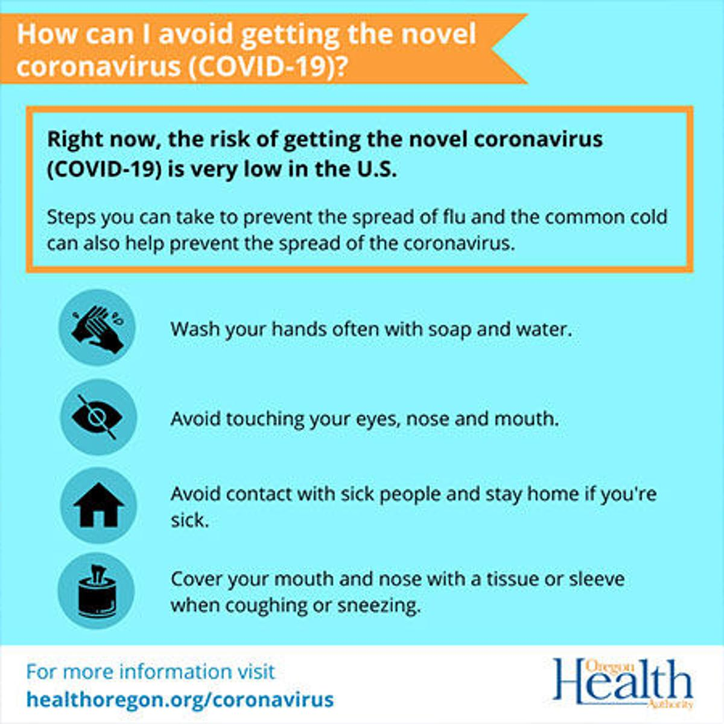
Disponível em: healthoregon.org/coronavirus Acesso em 30 de mar. de 2020
- O autor do texto tem um objetivo / uma intenção ao escrever esse texto. Identifique a intencionalidade do autor ao escrever o texto.

- Aponte as ações mencionadas no texto.

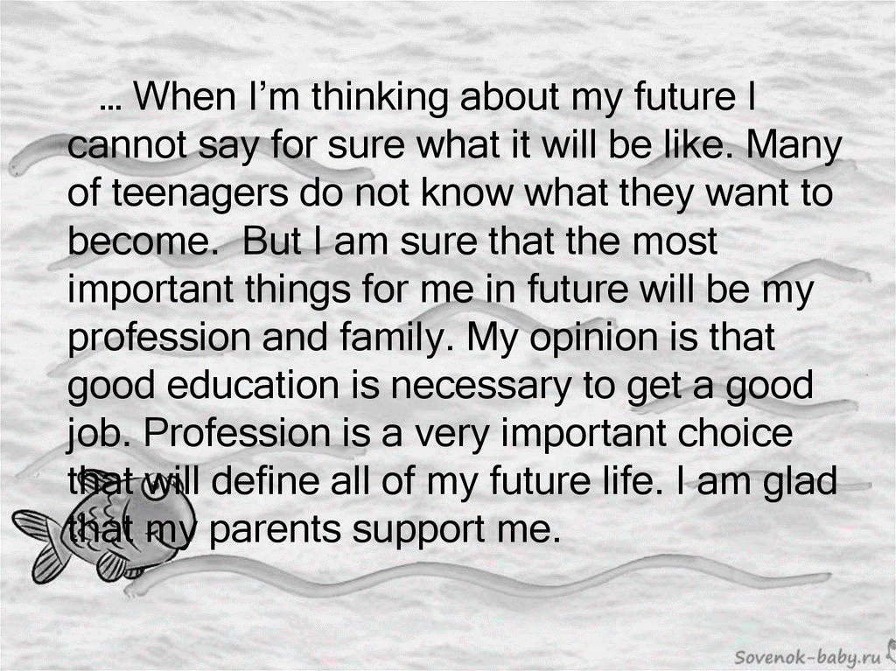
Disponível em: https://en.ppt-online.org/172812 Acesso em 30 de mar. de 2020
- O autor do texto demonstra uma certa indecisão sobre
- sua família.
- sua educação.
- seu futuro.
- seu carro.

- Como os adolescentes se comportam diante da escolha profissional? Retire uma frase do texto para comprovar a sua resposta.

- For the author, what are the most important things in the future? (Resposta em Português)

- Ao lermos a oração “…what it will be like.”, observamos que o verbo se encontra no
- Simple Present.
- Simple Past.
- Present Continuous.
- Simple Future.

Respostas:
- O autor teve a intencionalidade de conscientizar os leitores sobre as atitudes que devem ser adotadas para evitarmos o Corona vírus.
- Lave as mãos com água e sabão; evite contato com os olhos, nariz e boca; evite contato com pessoas doentes e ficar em casa caso esteja doente; cubra a boca e o nariz com lenços e mangas de camisa quando tossir ou espirrar.
- Alternativa C.
- Muitos adolescentes estão indecisos na escolha de suas profissões. Isso pode ser observado na frase: “Many of teenagers do not know what they want to become.”
- Para o autor, as coisas mais importantes para o future são a profissão e a família.
- Alternativa D.

